php 连接 mq（activemq） 通过mqtt协议

php 连接 mq（activemq） 通过mqtt协议

目录

第一章 Activemq支持的长连接协议 1

第一节 Ws stomp mqtt amqp openwire 1

第二章 Php的mqtt库使用phpMQTT 1

第一节 测试发送从mq控制台n 3

第二节 Php mqtt客户端接受到消息 4

# Activemq支持的长连接协议

## **Ws stomp mqtt amqp openwire**

**安装jdk8和activemq，启动** >C:\apache-activemq-5.14.4\bin\activemq.bat start

**会提示各种协议的开放端口号。。**

# Php的mqtt库使用phpMQTT

Mqtt.php

<?php

//  C:\wamp\bin\php\php7.1.9\php.exe composer.phar install

echo 111;

echo 222;

require('phpMQTT.php');

$server = 'localhost';     // change if necessary

$port = 1883;                     // change if necessary

$username = '';                   // set your username

$password = '';                   // set your password

$client_id = 'phpMQTT-subscriber'; // make sure this is unique for connecting to sever - you could use uniqid()

$mqtt = new Bluerhinos\phpMQTT($server, $port, $client_id);

if(!$mqtt->connect(true, NULL, $username, $password)) {

    exit(1);

}

$mqtt->debug = true;

$topics['namspace/mytopic'] = array('qos' => 0, 'function' => 'procMsg');

$mqtt->subscribe($topics, 0);

while($mqtt->proc()) {

}

$mqtt->close();

function procMsg($topic, $msg){

        echo 'Msg Recieved: ' . date('r') . "\n";

        echo "Topic: {$topic}\n\n";

        echo "\t$msg\n\n";

}

启动 php.exe Mqtt.php

此时即可连接上mq，在mq的管理控制台可以看到连接的客户端phpMQTT-subscriber

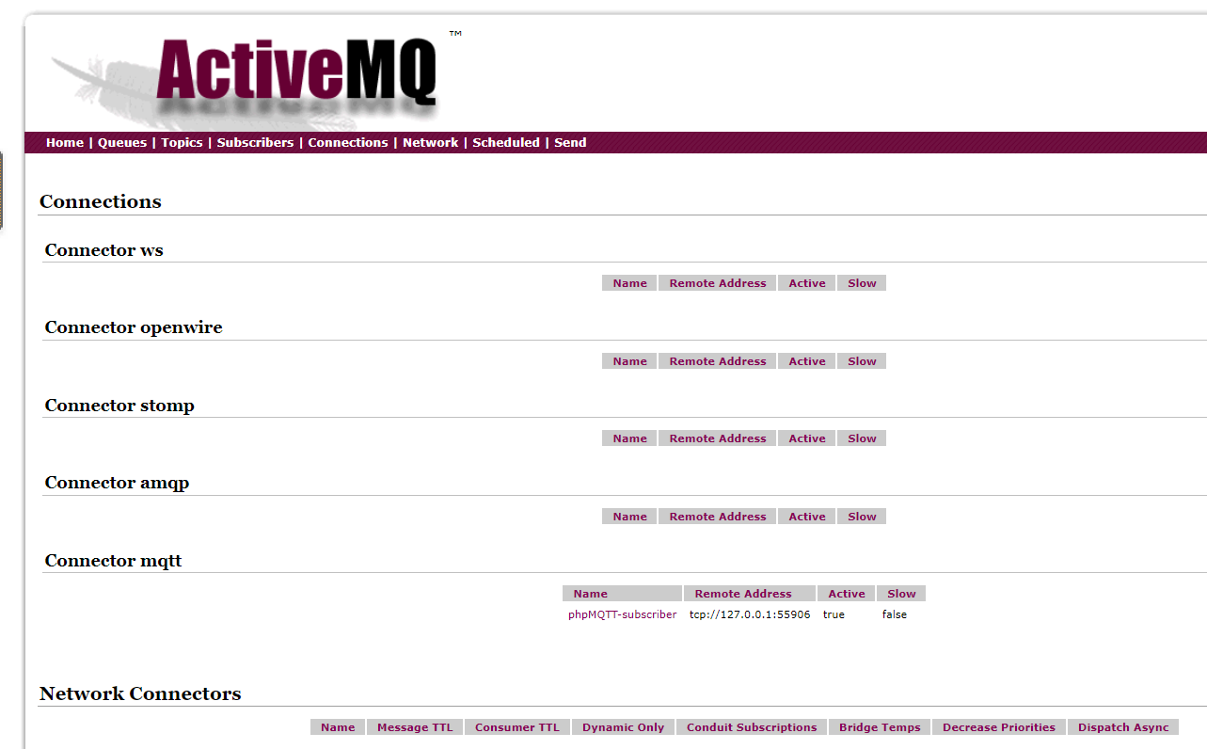

可以看到客户端开创的topic频道namspace/mytopic'

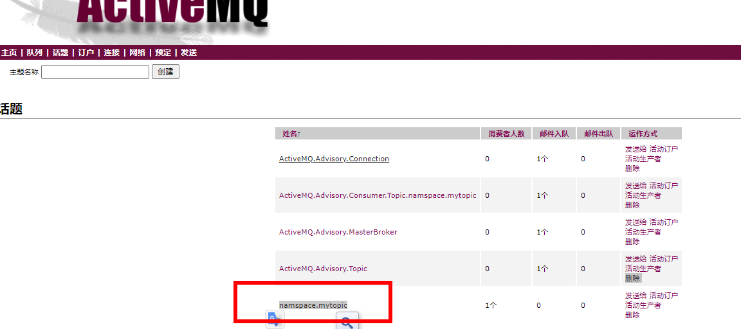

## 测试发送从mq控制台

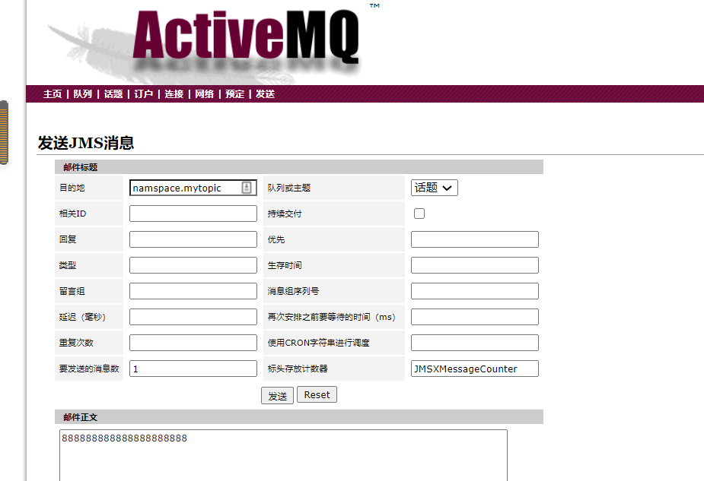

## Php mqtt客户端接受到消息

